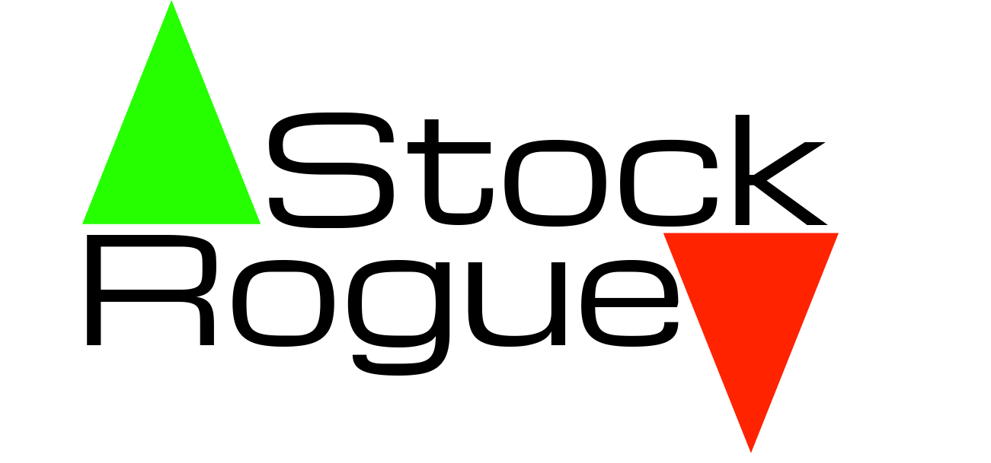

Interesujesz się giełdą?
Chcesz przetestować swoje pomysły na inwestowanie,
nie ryzykując masy pieniędzy?

Aplikacja Stock Rogue udostępnia możliwość testowania różnych modeli gry na giełdzie. Posiada bazę notowań wszystkich akcji i indeksów GPW od 2010 roku, która jest aktualizowana na bieżąco.
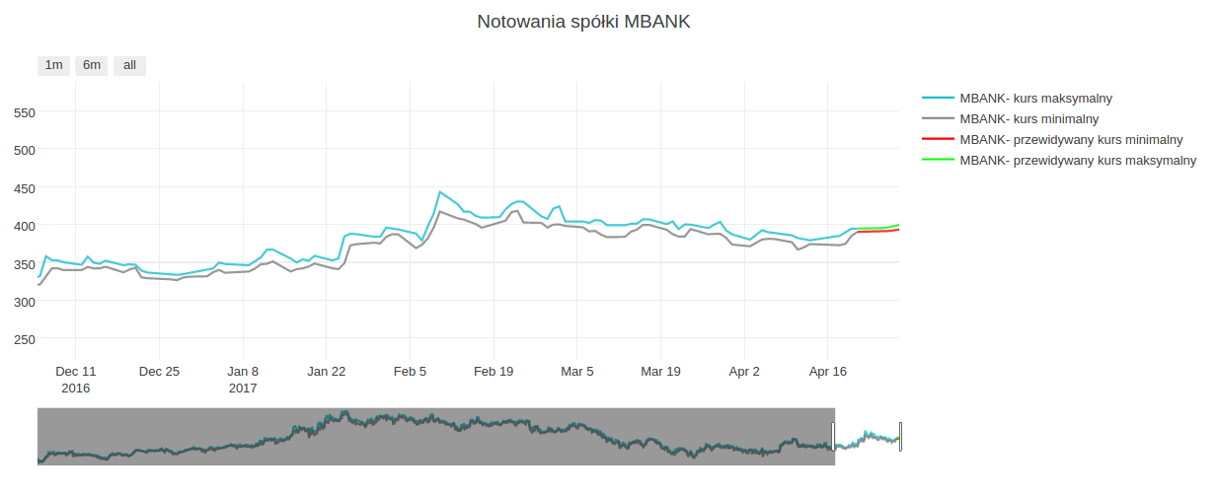

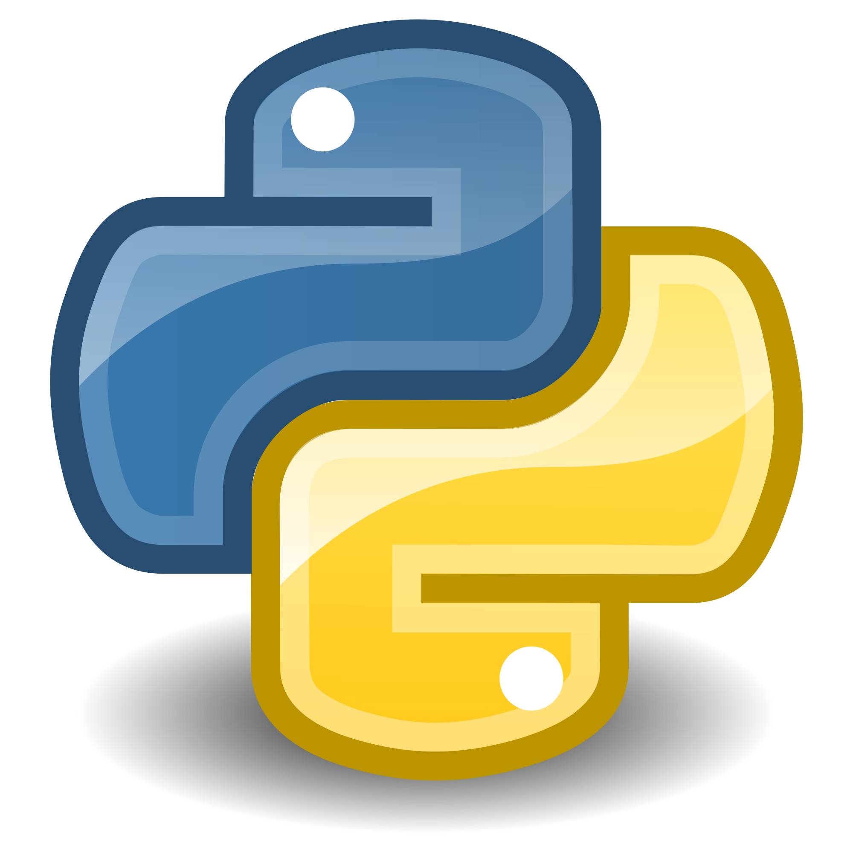


Mariusz z Poznania kupił aplikację Stock Rogue. Zarabia 12623zł/miesiąc bez wychodzenia z domu.

